# 部署过程

简介：Win10专业版通过Docker部署centOS7镜像，再在镜像上部署mysql

## Docker部分（win10专业版）

### 1.下载并安装 Docker Desktop

Docker Desktop 是一款适用于 Mac 或 Windows 环境的易于安装的应用程序，使您能够在几分钟内开始编码和容器化。Docker Desktop 包含了从您的机器构建、运行和共享容器化应用程序所需的一切。

Docker 官网下载 Docker Desktop for Windows 可能比较慢，可以到百度云盘下载： *链接：<https://pan.baidu.com/s/1HytCMXykgvaKfNFkPAb3gA>*提取码：p1ha

成功安装 Docker Desktop 后，打开一个终端，运行 docker --version 来检查机器上安装的 Docker 版本。



运行 docker images 查询现有的镜像（理论上刚安装docker的人是没有的）



运行 docker ps -a 查询现有的容器（理论上刚安装docker的人是没有的）

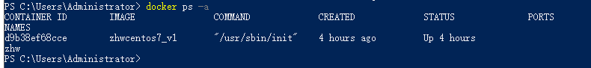

### 为Docker配置镜像加速器

这里是为了提前解决 TLS handshake timeout 问题，不做配置的docker会默认从国外镜像库拉取镜像，下载速度很慢，最后报超时错误。

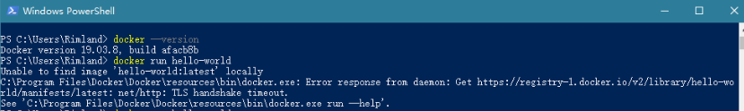

（1）右键打开Settings

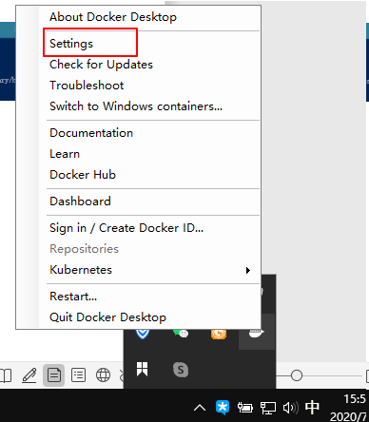

1. 修改这里的mirrors配置，（docker for windows的版本好像在daemon里面），加上阿里云的镜像加速器，下面这个是网上找的，也可以自己去 [容器镜像服务 ACR](https://www.aliyun.com/product/acr) 注册获取。

"registry-mirrors": [ "https://mkts104l.mirror.aliyuncs.com" ]

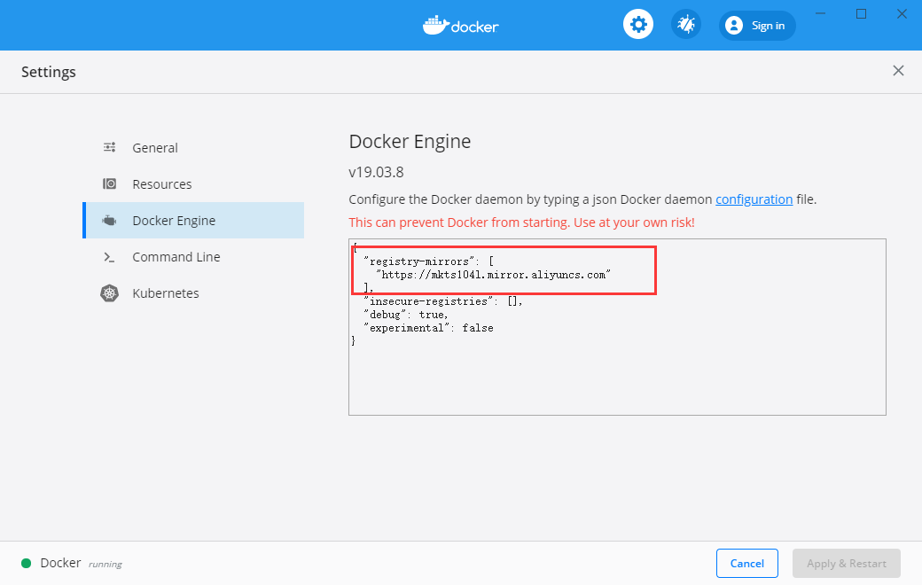

### 通过dockerfile方式获取centOS7镜像

Dockerfile 形式，将下面配置内容放到环境中的某个目录下 的Dockerfile 文件中。最后执行构建命令 docker build -t xxx .  后面的 . 表示当前路径。主要拉取一个 centos 7 最新版本，并安装和设置中文语言环境。

（1）找个目录新建一个 Dockerfile 文件

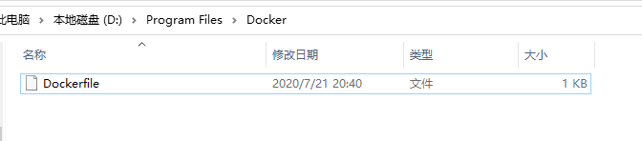

编辑里面的内容（可以直接复制下方代码）

FROM centos:7.8.2003

ENV LANG=zh_CN.UTF-8 \

LANGUAGE=zh_CN:zh \

LC_ALL=zh_CN.UTF-8

# Install tools

RUN yum update -y && \

yum reinstall -y glibc-common && \

yum install -y telnet net-tools && \

yum clean all && \

rm -rf /tmp/* rm -rf /var/cache/yum/* && \

localedef -c -f UTF-8 -i zh_CN zh_CN.UTF-8 && \

ln -sf /usr/share/zoneinfo/Asia/Shanghai /etc/localtime

# Define default command.

CMD ["bash"]

1. 在该目录下打开终端，通过命令拉取centOS7镜像

docker build -t mycentos7 .

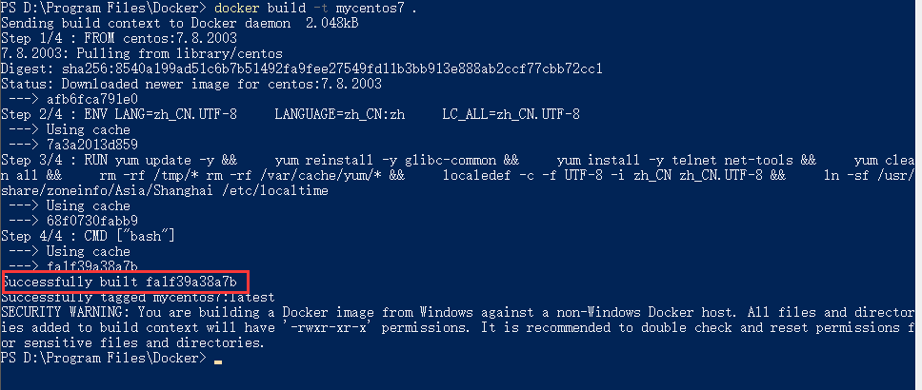

1. 查看docker现有的镜像,是否存在刚刚拉取的镜像

docker images

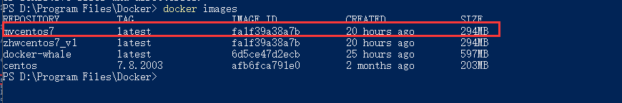

### 启动容器

一般的容器可以直接用 docker run -ti 镜像名 /bin/bash ，但是涉及后面MYSQL在DOCKER镜像上运行的一些权限问题，需要加上一些权限配置来启动容器，这个地方没有配置好，后面会有很多头疼的异常出现。（原因见贴：https://blog.csdn.net/yangshihuz/article/details/104460665）

docker run -itd --privileged=true -v /sys/fs/cgroup:/sys/fs/cgroup mycentos7 /usr/sbin/init



成功后查询现有的容器：

Docker ps -a

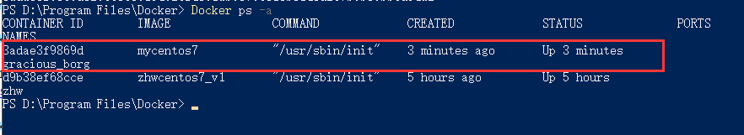

对容器的一些操作：

# 关闭容器 docker stop $CONTAINER_ID

# 启动某个容器 docker start $CONTAINER_ID

# 移除容器 docker rm -f $CONTAINER_ID

# 查询正在运行的容器 Docker ps

### 进入容器

docker exec -it $CONTAINER_ID /bin/bash

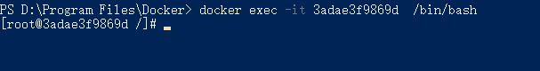

## 查看当前容器中 Centos7 版本 cat /etc/redhat-release

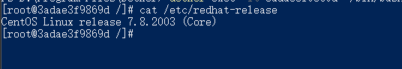

## 容器部分

### 1.在容器中安装配置一些基础服务

这里只安装了后续mysql部署需要用到的服务

# 1 为了更好的编辑文件可以安装： yum install -y vim

# 2 安装wget ： yum install -y wget

### MYSQL安装

参考此贴，很详细：<https://www.jianshu.com/p/276d59cbc529>

### bash: service: command not found 异常解决

Mysql安装完成以后，可通过service命令执行mysql服务

关闭： service mysql stop

开启： service mysql start

重启： service mysql restart

然后你就可能发现会报错 ： bash: service: command not found， 如果service可以正常执行，下面就不用执行了，执行过后就可以正常执行service命令。

yum list | grep initscripts

yum install initscripts -y

## 将容器保存为本地镜像

docker commit $CONTAINER_ID centos7_dev:v1

docker images

Docker tag 4305185a8e00 registry.cn-shanghai.aliyuncs.com/zhang_hw/zhanghw_o:centos7_mysql

上传本地镜像：

docker push registry.cn-shanghai.aliyuncs.com/zhang_hw/zhanghw_o:centos7_mysql

使用上传的镜像：

docker login --username=z526904545 registry.cn-shanghai.aliyuncs.com

密码：zhw123456

docker pull registry.cn-shanghai.aliyuncs.com/zhang_hw/zhanghw_o:centos7_mysql

Pull：

Docker search mysql

Docker pull mysql

Docker images

RUN:

docker run --name mysqlzhw -p 3307:3306 -e MYSQL_ROOT_PASSWORD=root -d mysql

Docker ps

DOCKER EXEC -TI XXX BASH

COMMIT:

docker commit XXX

D0CKER IMAGES

docker login --username=z526904545 registry.cn-shanghai.aliyuncs.com

docker tag 08 registry.cn-shanghai.aliyuncs.com/zhang_hw/zhanghw_o:ceshi

docker push registry.cn-shanghai.aliyuncs.com/zhang_hw/zhanghw_o:ceshi